新《公司法》实施下国有企业
公司治理及董监高职责重塑与挑战

招

标

书

招 标 人：中国重汽集团济南动力有限公司
2024年4月
第一章、招标文件
一、项目名称
项目名称：新《公司法》实施下国有企业公司治理及董监高职责重塑与挑战。
二、招标人及内容形式
1.招标人：中国重汽集团济南动力有限公司。
2.招标内容：系统讲解国有企业公司治理与董监高履职规范，着力提升公司治理运作质效；新《公司法》中对董监高相关职责规定变化与履职案例分析；新《公司法》实施下对国有企业公司治理及董监高职责重塑与挑战等公司治理相关课程培训。
3.招标形式：公开招标。
4.预期效果：使受众深刻理解新《公司法》实施下公司治理的内涵及结构调整；深刻理解新《公司法》实施下董监高权利与义务应用要点；深刻理解新《公司法》实施下股东会、董事会和监事会的运作变化；了解国有企业公司治理未来发展趋势。
三、服务及付款
1.服务地点：中国重汽科技大厦园区。
2.服务时间：2024年5月底（具体时间以中标后合同约定的时间为准）。
3.付款条件：签署合同并成功完成活动，且活动过程中无明显纰漏，经甲方对活动完成情况进行确认后，根据费用实际发生情况结算。
4.付款方式：半年期商业汇票。乙方按照合同约定提供培训服务并经甲方确认合格后，向甲方开具符合法律规定的增值税专用发票，甲方收到发票后30个工作日内支付发票载明的采购费用，具体付款时间，以双方签订的合同约定为准。
四、投标说明
1.报名方式
凡有意参加投标者，请于2024年4月29日19:00时前在重汽e采通完成应标，并按应标要求递交各种报名手续进行初审，应标前，请务必仔细阅读供应商用户手册。
重汽E采通网址：http://ecaitong.sinotruk.com:8012/#/login
2.投标条件
所有拟投标人需满足以下条件，并经招标人审核通过后方可获得该项目的投标资格：
（1）拟标投人须是企业法人，必须是在中华人民共和国境内注册的独立法人机构，具有独立承担民事责任能力，在人员、资源、资金等方面具有承担本项目的能力，拟投标人注册资金应不低于50万元人民币。
（2）拟投标企业应提供三证合一的营业执照原件或加盖公章复印件；
（3）拟投标企业应提供法定代表人资格证明，拟投标事业单位或社会团体提供登记证书或授权投标文件原件；
（4）拟投标人在工商行政管理局的《国家企业信用信息公示系统》中查询不存在不良记录，不存在严重违规或被列入招标人“黑名单”。
（5）投标人应提供近三年经第三方机构审计的财务报表（报告页、资产负债表、损益表、现金流量表）复印件（需加盖公章），（如投标人公司没有经审计的财务报告，可提供加盖公章的近三年财务报表，包括但不限于资产负债表、利润表、现金流量表），必须连续，且未显示异常；
（6）拟投标人应有执行公司治理类培训项目的经验,具有良好的风险应对能力，能够认可招标人的工作指令，包括节、假日能正常开展工作等要求，并在开标时携带以往项目策划执行资料、企业资信材料等备查。
3.投标内容：
（1）投标方需出具详实的课程方案，负责提供培训背景图、宣传条幅、培训教材（包含纸质版与电子版）及培训考试题等培训相关用品，培训方案要有针对性，并与中国重汽集团实际情况结合，确保达到预期效果。投标人承诺对参与该项目所获得的与招标人相关的所有信息都予以保密，并承担与此相关的所有法律责任。
（2）培训讲师应有公司治理类培训经验，具有丰富的授课技巧与专业知识。培训方案中需明确培训讲师的姓名、学习、工作背景，附相关培训业绩介绍。
（3）培训过程中，原则上应保证应与学员进行有效课程互动，保证学习效果。
（4）培训具体时间由招标方与中标方协商确定；
（5）培训课时原则上是0.5天；
（6）中标方应指定一名经验丰富的工作人员负责与中国重汽集团沟通和联络，培训前应根据中国重汽集团的要求，制定好培训计划及授课前的各项准备工作，培训现场除培训师之外应确保有1名工作人员布置会场、教具准备和签到等工作。
4.报价
（1）报价应包括合同签订到项目执行完成验收周期内所包含的一切费用，除此之外，采购方无需支付任何费用。
（2）报价货币单位为：元（人民币，不含税价格，须明确税率信息）。
5.评标原则：按照合理最低价中标。
6.相关要求：投标人要求买方提供何种配合，需在标书中说明。
7.凡对本次招标提出的询问，均以招标方的书面答复为准。
五、议程安排
1.时间安排
（1）发标时间：2024年4月19日。
（2）应标时间：2024年4月20日7:00时--2024年4月29日19:00时
应标时间：凡有意参加投标者，请于2024年4月29日上午19:00前在重汽e采通完成应标。并按应标要求递交各种报名手续进行初审。
应标方式：应标方式为电子化线上应标，投标方先进入中国重汽e采通进行登录，并查看招标文件相关公告及信息，并按要求提供资质文件、业务简介、项目业绩，后附说明。
（3）投标时间：2024年4月30日9:00时--2024年5月6日23:00时
（4）开标时间：2024年5月7日13：30时(初定），原则上为线下开标，开标地点投标完成后，单独通知。
注：如选择到场参与开标，自行携带纸质投标文件于开标前至开标地点即可。
如选择线上参与开标，纸质投标文件需在开标日前两天，邮寄到指定地址。
邮寄地址：山东省济南市历城区华奥路777号，重汽未来科技大厦
联系人及联系方式：于洋 15589912536
2.投标文件的递交
（1）投标文件递交的截止时间详见中国重汽e采通公示明细。
（2）投标厂家未按时间节点进行应标，递交合格的的投标文件，招标人不予受理。
（3）招标单位对投标厂家的资格进行审查，资格审查通过后进入供应商投标流程。开标日期有开始节点，开标节点到达后，招标专家小组会收到投标厂家的技术标及商务标。
（4）线上投标文件分为四个部分（扫描PDF版需加盖公司红章），即资质文件、技术标、商务标、三年财务报表各一份。
（5）线上投标过程中投标方请注意应标、投标、开标的时间节点，如错过节点则无法进行招标。
3.中国重汽e采通招标说明
（1）建议通过谷歌浏览器，登录网址http://ecaitong.sinotruk.com:8012/#/login
（2）注册前，请仔细阅读登录页面下方《供应商用户手册》
（2）新厂家使用手机号进行注册，注册成功后再刷新登录，注册成功后，手机短将发送供应商的用户初始密码。以上操作需要2-3天时间。
（3）等准入流程审批完成后系统会将发送gys＋6位编号的登录账号，如:gys101329；gys是厂家的固定代码（供应商），101329是供应商的代码。
（4）进入后打开招投标中心一栏，选择非生产类招标，按招标步骤完成各项招标流程。供应商应标--供应商投标--技术澄清--供应商报价--供应商澄清报价--中标项目。
注：具体操作流程可见附件5
4.投标有关事项联系方式：
联系人： 于洋 电话：15589912536
地址：济南市历城区舜华南路688号。

六、评标
1.评标
评标工作由招标人为该项目依法组织的、由三人及以上单数成员（视标的额大小按规定确定专家人数）组成的评标工作小组负责，参照以下评分标准，采用综合评定法，即由评标工作小组按照国家招投标有关规定，本着公平、公正、公开、有序的原则，在最大限度地满足招标文件实质性要求的前提下，按照招标文件中规定的各项因素进行综合评审，并根据报价情况同时结合项目需求，依据本招标书列示的相关报价规则，不保证最低报价投标人中标，需根据综合评审结果确定中标候选人及中标项目，对未中标人不做任何解释。
2.评分标准
得分项 | 评审内容（共100分）
技术标  （40分） | 资质、规模  （5分） | 根据竞标单位在所属行业中的资质水平及企业业务规模情况，分为优秀、符合、基本满足三个等级，分别酌情赋分，其中：  优秀得5分；  符合得3-4分；  基本满足得1-2分。
 | 经营实力  （10分） | 根据竞标单位实际经营实力和业务实力，分为优秀、符合、基本满足三个等级，分别酌情赋分，其中：  优秀得9-10分；  符合得6-9分；  基本满足得2-5分。
 | 培训方案  （15分） | 根据竞标单位提供的培训方案情况，分为优秀、符合、基本满足三个等级，分别酌情赋分，其中： 优秀得12-15分；  符合得8-11分；  基本满足得3-7分。
 | 相关工作经验  （10分） | 根据竞标单位培训服务的相关工作经验情况，分为优秀、符合、基本满足三个等级，分别酌情赋分，其中：  优秀得9-10分；  符合得5-8分；  基本满足得2-4分。
商务标  （60分） | 收费标准  （60分） | 基准价=所有有效投标价的算术平均值。有效的投标人报价与评标基准值相同者得40分。比基准价每高1%在40分基础上减2分，减完为止；每低1%在40分基础上加2分，加满为止。
3.投标文件未密封或资料不完整、投标人对招标文件的实质性要求未做出全面响应、有迹象表明投标人串通投标、中标后无正当理由在规定的时间不签订合同的、投标人提供的投标文件弄虚作假及其它违反法律、法规规定情形的，视为无效投标。
七、废标及终止招标
1.投标人有下列情形之一的，将被视为废标，招标人将按照有关法律法规行使权力。投标人给招标人造成损失的，招标人有索赔的权力，投标人应给予赔偿。
（1）投标人提供的有关资格、资质证明文件不全、不真实；
（2）投标人在报价有效期内撤回投标；
（3）在评标过程中，投标人有企图影响评标结果公正性的任何项目；
（4）投标人以任何形式诋毁他人投标；
（5）以他人名义投标或以任何方式骗取中标；
（6）投标人对招标文件做出实质性变更；
（7）法律、法规规定的其他情况。
2.出现下列情形，招标人有权否决投标人的投标，并终止招标。
（1）出现影响评审公正性的违法、违规行为；
（2）因重大变故，本项目取消；
（3）符合投标条件的投标方或者对招标文件做实质响应的投标方不足三家的；
（4）招标人认为其他应终止招标的情形。
八、中标人瑕疵滞后发现的处理原则
无论基于何种原因，各项本应作为拒绝处理的情形，即便未被及时发现或中标人隐瞒真实情况，而使该中标人通过了资格审核、初评、现场复审、终评或其他所有相关程序，包括已发布中标通知或已签订合同的情形，招标人均有权拒绝或取消中标人资格，一旦中标人被拒绝或该中标人此前的评议结果被取消，相关的一切损失均由该中标人承担。
- 本次招标最终解释权归中国重汽集团济南动力有限公司。

中国重汽集团济南动力有限公司
2024年4月
第二章附件（投标文件格式）
附件1
投标书
致（招标人名称） ：
根据贵方为（项目名称） 招标采购物品及服务的投标邀请，签字代表（全名、职务） 经正式授权并代表投标人（投标人名称、地址） 提交下述文件：
标书（正本1份和副本一式3份）
资质证明文件（1份）
据此，签字代表宣布同意如下：
- 所附投标报价表中规定的应提供和交付的物品投标总价为（注明币种和数量） ，
即（中文文字描述） 。
- 投标人将按招标文件的规定履行合同责任和义务。
- 投标人已详细审查全部招标文件，包括修改文件（如有的话）以及全部参考资料和有关附件，我们完全理解并同意放弃对这方面有不明及误解的权利。
- 投标有效期：自投标截止之日起30个日历日内有效。
- 投标人同意提供贵方要求的可能与投标有关的一切数据和资料，完全理解贵方不一定要接受最低价的投标或收到的任何投标。
- 与本投标有关的一切正式往来通讯请寄：
地址： 邮编：
电话： 传真：

投标人代表签字： 职务： 日期：
投标人代表姓名、职务（印刷体）：
投标人名称（及公章）：
日期： 年 月 日

附件2
《开标一览表》单独封存，以备唱标使用
开标一览表
序号 | 物资或服务单价 | 数量 | 总价 | 增值税发票类型及税率
总报价（含税）

投标人名称： 授权代表签字： 日期：

注： 1.请按照《技术协议书》中技术参数内容填写报价，可增项、不可缺项。
2.投标总价为各投标物品的合计单项价之和。
3.本表用于开标宣读用，请单独封存。

附件3
偏离表
序号 | 招标文件条款 | 投标书条款 | 偏离及影响 | 备注
1 | 所有条款 | 全部相应 | 无偏离 | 示例
2
3
4
5
6
7
8
9
10
11
12
13

注：即使投标人进行了描述，也要提报该表，无该表则被视为“无偏离”。该表请删除“示例”行后提报。

投标人名称： 授权代表签字： 日期：

附件4
投标报名表
公章：
项目名称 | 新《公司法》实施下国有企业公司治理及董监高职责重塑与挑战
投标单位
（全称）
投标单位
简介
项目负责人 |  | 联系电话
公司电话 |  | 传真
E-mail
报名时间 | 年 月 日
注：请投标单位认真填写并加盖公章，并于规定时间前回传。缺项及不按要求时间回复均视为自动放弃本次投标资格。

联系人：于洋 联系电话：15589912536 邮箱：yuyang_gh@sinotruk.com

投标人名称： 授权代表签字： 日期：

附件5

系统供应商用户手册
系统网址：http://ecaitong.sinotruk.com:8012/（以下内容可能非最新版本，仅供参考，请登录系统网址后，点检查看最新版供应商手册）
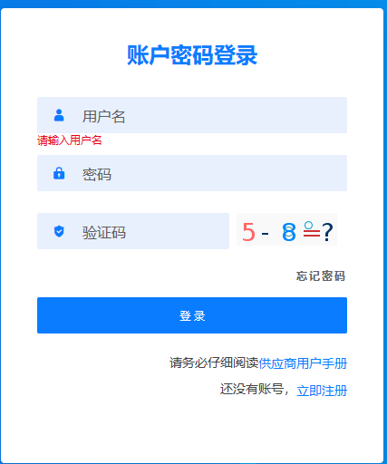
用 户 名：gys+供应商代码（注意：注册完毕后，用户名不要用手机号登录）

1.供应商应标
路径：招投标中心-非生产类招投标-供应商应标
点击应标，上传文件之后点击提交。
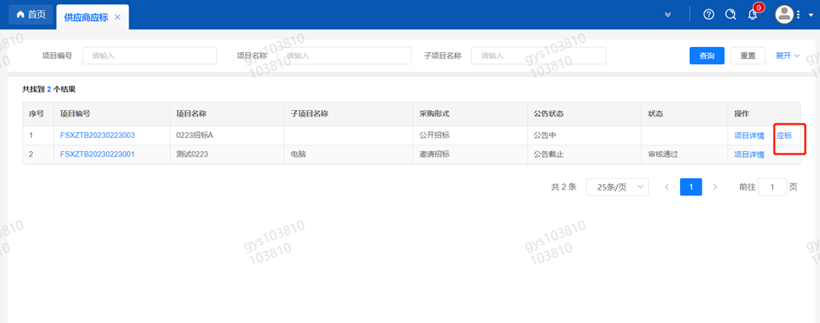

2.供应商投标
路径：招投标中心-非生产类招投标-供应商投标
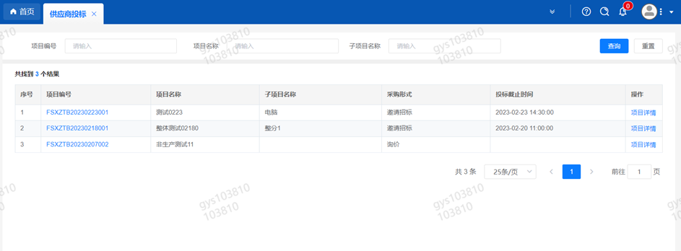
点击投标按钮，进入详情页，输入投标报价并上传相应的附件。
注意：系统内的投标报价单位为“万元”，如开标现场发现填错报价，即直接淘汰。
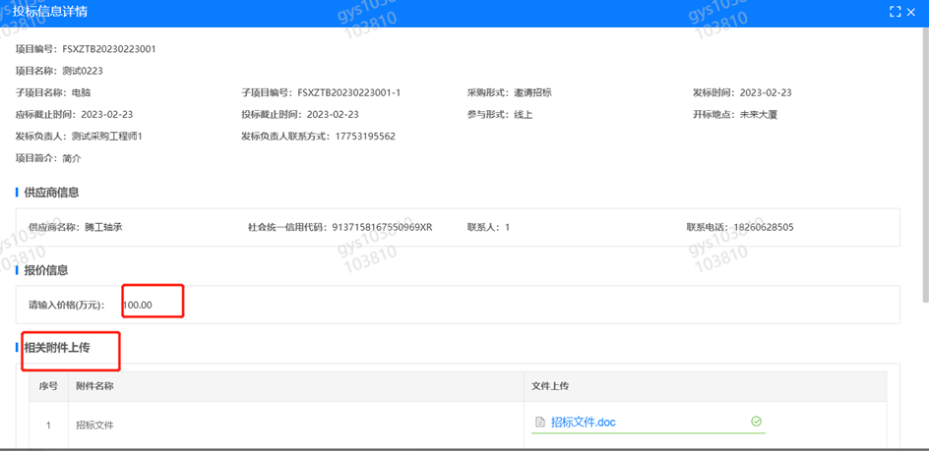

3.供应商技术标澄清函
路径：招投标中心-非生产类招投标-供应商技术标澄清函
点击编辑按钮进入系统，编辑技术标澄清函最后填写授权代表姓名及电话。
开标之后所有投标的供应商都可编辑提交，技术标入围之后 都不可编辑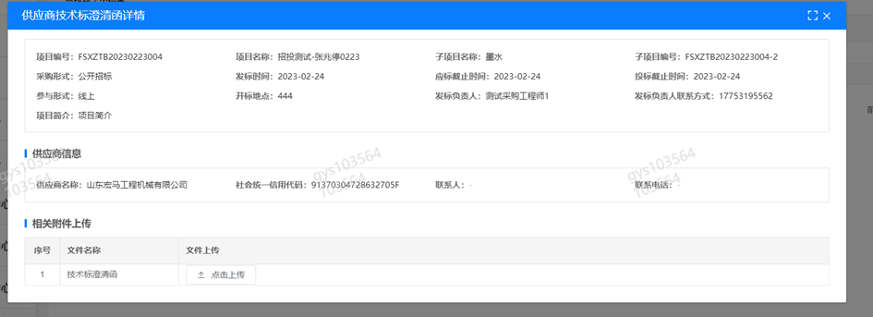

4.供应商报价
路径：招投标中心-非生产类招投标-供应商报价
点击报价按钮进入报价详情界面，请在此轮报价起止时间内报价，否则无法报价。

5.供应商澄清报价
路径：招投标中心-非生产类招投标-供应商澄清报价
招标发起人接收建议价的同时会给供应商发送澄清报价，供应商在此界面进行澄清报价，点击编辑按钮进入澄清报价详细界面，输入价格并填写商务澄清内容（最后填写授权代表姓名、电话），之后点击提交。
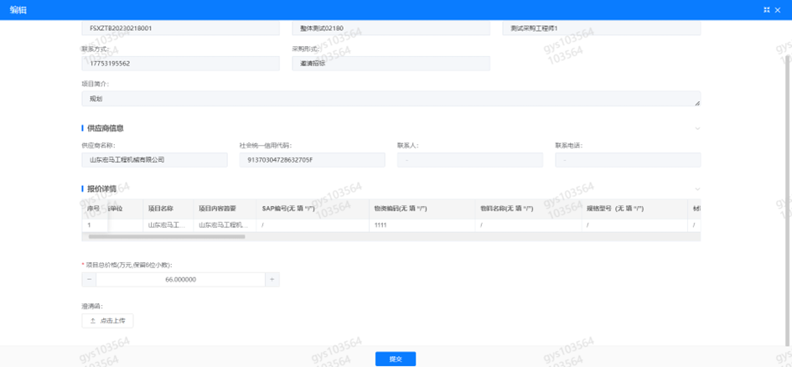

6.供应商查看中标通知
路径：招投标中心-非生产类招投标-中标项目
点击查看进入查看中标项目详情
